Общие принципы защиты памяти в х86
Обычная (наиболее простая) схема отображения сегментов на множество страниц приведена на рисунке ((IA Sw Dev Man, vol3, стр 94, разд 3.9)
(IA Sw Dev Man, vol3, стр 125, разд 4.11)
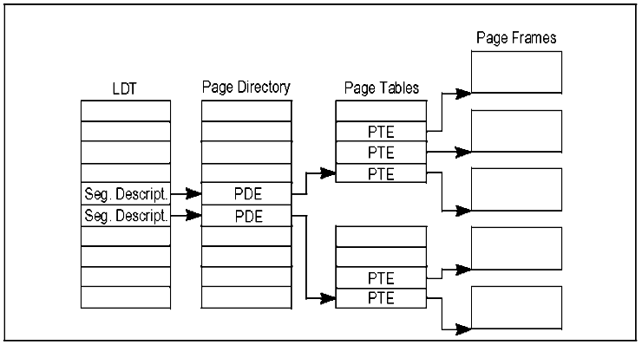
Каждому сегменту, если его размер не превышает 4 МБайт, может быть поставлен в соответствие один страничный дескриптор в Page Directory, и, следовательно, одна таблица страничных дескрипторов. Если сегмент имеет размер более 4 МБайт, ему можно поставить в соответствие более одной таблицы страничных дескрипторов.

При выполнении программой тех или иных действий, в частности, при трансляции адресов перед обращениями к памяти, процессор аппаратно проверяет также некоторые условия.
При их несоблюдении вместо продолжения выполнения команды генерируется прерывание по исключительной ситуации (и затем, как правило, передача управления операционной системе).
Проверки , выполняемые процессором при выполнении команд, можно подразделить на следующие категории:
• Limit checks – проверки превышения границы сегмента (в плоской модели – нет).
• Type checks – проверки допустимости типа дескриптора при обращении.
• Privilege level checks – проверки уровня привилегий.
• Restriction of addressable domain – ограничение доступа к отд. диапазонам адресов. –
(на уровне страниц)
• Restriction of procedure entry-points – проверки доступности точек входа в процедуры.
• Restriction of instruction set – проверки привилегированных команд.

Рассмотрим более подробно ситуации, в которых возможно срабатывание механизмов защиты.

Защита на уровне сегментного механизма
Прежде всего отметим, что в защищенном режиме каждой программе может быть присвоен один из четырех уровней привилегий (0 – наиболее привилегированный, 3 –наименее).
Механизмы трансляции адресов и механизмы защиты взаимосвязаны лишь тем, что проверка условий защиты происходит параллельно с трансляцией адреса.
Операционная система при формировании дескрипторов и заполнении дескрипторной таблицы, назначает для каждого сегмента уровень привилегий (обычно 0 – для сегментов операционной системы, и 3 – для программ – приложений), и записывает соответствующий код в поле DPL дескриптора.
При загрузке сегмента кода, его DPL помещается в младшие биты регистра CS, это значение называется CPL Current Privilege Level – текущий уровень привилегий, т.е. уровень привилегий выполняемого в данный момент кода.
Прикладная программа не может напрямую установить значения базы и предела для сегмента, а может лишь выбрать один из имеющихся в дескрипторной таблице (которую заполнила ОС).

Байт доступа и типы сегментов

Типы сегментов кода и данных
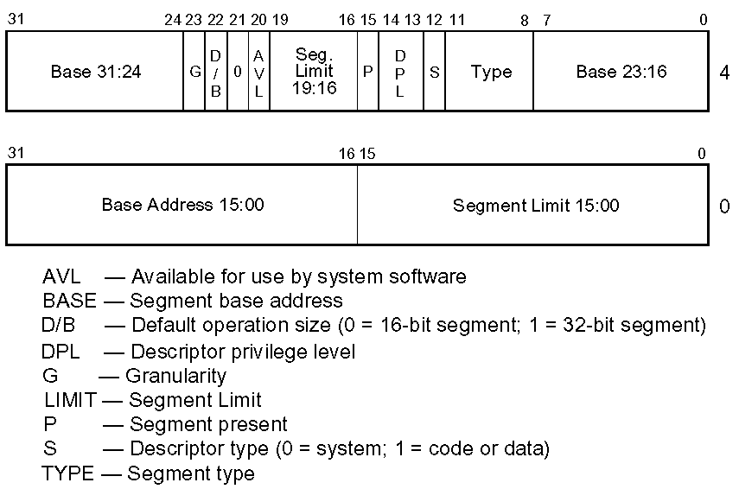

DPL – Descriptor Privilege Level, уровень привилегий дескриптора (точнее, объекта, описываемого дескриптором), их может быть четыре, от 0 (самый высокий) до 3 (самый низкий).

Поле TYPE байта доступа в дескрипторах кода или данных содержит четыре однобитовых поля:
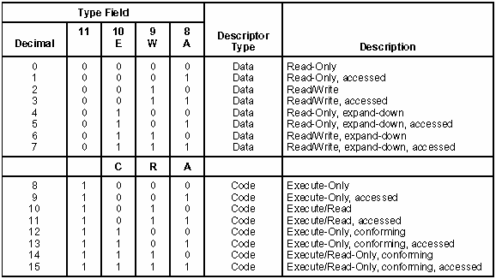
Бит11 служит признаком вида сегмента: 0 – сегмент данных, 1 – сегмент кода
Бит8 – A - бит обращения (access). При создании дескрипторов операционная система должна установить значение этого бита для всех сегментов нулевым. При загрузке сегмента в память процессор автоматически устанавливает этот бит в 1, сигнализируя тем самым, что к данному сегменту уже было обращение..
Биты 9 и 10 имеют разное значение для сегментов данных и кода.
Для сегмента данных:
Бит9 – W (Write) разрешение записи: 0- только чтение, 1- чтение/запись. При попытке записи в сегмент «только для чтения» произойдет прерывание по исключительной ситуации.
Бит10 – Expand (down)- направление расширения сегмента. Если этот бит установлен, то сегмент предназначен для стека, который растет в направлении младших адресов. Этот бит влияет на способ контроля процессором превышения размера сегмента.
Для сегмента кода:

Бит9 - R (Read) – разрешение чтения, если этот бит установлен, то сегмент кода можно читать. Часто программный код хранится в ПЗУ (например в Embedded Applications) и установка этого бита позволяет в том же ПЗУ хранить (и читать) константы.
Бит10 - C (Conforming) – бит «подчинения» (будет рассмотрен далее).

Системных дескрипторов имеется 13 типов, они перечислены в приводимой таблице.
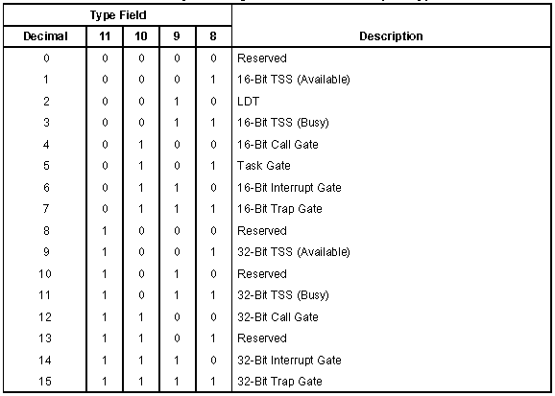
Для системного дескриптора поле TYPE содержит код типа объекта, описываемого дескриптором, сегментами являются только некоторые из этих объектов; значения кодов также приведены в таблице.
При загрузке сегмента данных (это происходит, когда программа перезагуржает один из сегментных регистров) анализируются три значения уровня привилегий:
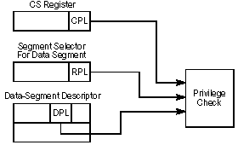 | 1) CPL – уровень привилегий текущего сегмента кода  2) DPL – уровень привилегий сегмента, к которму происходит обращение  3) RPL – запрашиваемый уровень привилегий; это поле в селекторе операнда программист может установить сам, но не выше CPL, т.е. RPL≥CPL. Это позволяет понизить уровень привилегий.
При обращении за операндами:
1) Если обращение за данными не в сегменты данных или стека, а к сегменту кода, для которого запрещено чтение (контроль типа) – исключение
2) Сравнивается offset и предел сегмента, если превышение – исключение
3) Если команда пытается записать в Read-Only сегмент данных (бит R=1) или в страницу, для которой запрещена запись – генерируется исключение.
При передаче управления посредством ближнего перехода или ближнего вызова подпрограммы в команде указывается логический адрес перехода, содержащий только смещение, при этом процессор осуществляет только контроль выхода за границу сегмента.
При передаче управления посредством дальнего перехода, дальнего вызова или при программном прерывании адрес перехода задан (в команде или в дескрипторе прерывания) в формате селектор_сегмента:смещение. При этом происходит перезагрузка сегментного регистра CS новым значением селектора. Обычно это возможно только при выполнении условия CPL ≥ DPL (т.е. переход на более привилегированный сегмент кода невозможен и вызовет исключение). Однако это лишило бы возможности использования прикладной программой с низким уровнем привилегий сервисов ОС, работающих на более высоком уровне привилегий. Для разрешения этого противоречия реализованы два разных механизма.
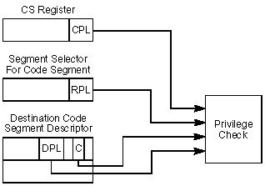 | Первый состоит в том, что для такого рода сервисов (компонентов ОС, выполненных в виде подпрограмм и имеющих высокий уровень привилегий, может быть создан отдельный сегмент кода, в дескрипторе (в байте доступа) которого устанавливается бит подчинения C. При обращению к такому сегменту исключения не происходит, но CPL сохраняется равным уровню привилегий вызывающего сегмента. Это позволяет вызывать системную функцию с любого уровня привилегий.

Однако этот способ не всегда годится. Иногда сервису ОС требуется обладать высоким уровнем привилегий, чтобы выполнить требуемую функцию (например динамически выделить память – это часто означает – создать новые страницы с заполнением страничных дескрипторов в дескрипторных таблицах).
Второй способ. Такой вызов можно безопасно допустить, если обеспечить возможность входа в вызываемый модуль только в предопределенной точке, и при этом контролировать процесс передачи параметров. Это делается путем указания в дальнем адресе вызова не селектора сегмента кода, а селектора так называемого шлюза вызова (Call Gate).
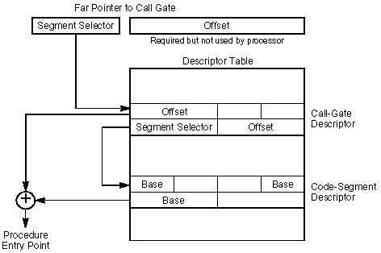 | При таком переходе указываемое в адресе перехода смещение игнорируется (никак не используется) потому что «настоящие» селектор сегмента, куда будет выполнен вызов, содержатся в дескрипторе шлюза вызова, на который указывает селектор сегмента, заданный в команде  call far.

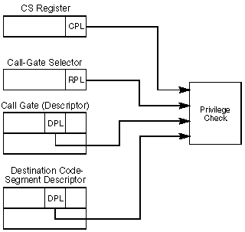 | При проверке при обращении к шлюзу анализируются четыре поля уровней привилегий.  1) RPL ≥ CPL  2) Текущий уровень привилегий должен позволить обратиться к «шлюзу вызова»:  RPL ≥ CallGate-DPL  3) CPL>DPL-вызываемого сегмента

Есть четыре разновидности шлюзов:
Шлюз вызова подпрограммы Call gates
Шлюз программного прерывания или исключения Trap gates
Шлюз аппаратного прерывания Interrupt gates
Шлюз задачи Task gates

Механизмы защиты при срабатывании вызывают исключения защищенного режима:
Проверки, порождающие исключения, можно тоже разделить на группы (номера прерываний, которые возникнут по исключительной ситуации, указаны в скобках):
Проверка при загрузке сегментных регистров
• Превышение лимита таблицы дескрипторов (13).
• Несуществующий дескриптор сегмента (11 или 12).
• Нарушение привилегий (13).
• Загрузка неверного дескриптора или типа сегмента (13):
- загрузка в SS сегмента данных только для чтения или сегмента кода,
- загрузка управляющих дескрипторов в DS, ES или SS,
- загрузка только исполняемых сегментов в DS, ES или SS, загрузка сегмента данных в CS.
Проверка ссылок операндов
• Запись в сегмент кода или сегмент данных только для чтения (13).
• Чтение из только исполняемого сегмента кода (13).
• Превышение лимита сегмента (12 или 13).
Проверка привилегий инструкций
• CPL ≠ 0 при выполнении инструкций LIDT, LLDT, LGDT, LTR, LMSW, CTS, HLT, операций с регистрами DRn, TRn, CRn (13).
• CPL > IOPL при выполнении инструкций STI, CLI, а для 80286 еще и инструкции LOCK (13).
• CPL > IOPL при выполнении инструкций IN, INS, OUT, OUTS с портами, не разрешенными битовой картой ввода-вывода (13).
При выполнении команд IRET и POPF с недостаточным уровнем привилегий не изменяются биты IF и IOPL в регистре флагов, что не порождает исключений:
• IF не меняется, при CPL>IOPL;
• IOPL не меняется, если CPLO.

Команды тестирования условий защиты
Для того чтобы задачи не «нарывались» на срабатывание защиты, в систему команд введены специальные инструкции тестирования указателей. Они позволяют быстро удостовериться в возможности использования селектора или сегмента без риска порождения исключения:
ARPL — выравнивание RPL, он приравнивается максимальному значению из текущего RPL селектора и поля RPL в указанном регистре. При изменении RPL устанавливается ZF=1;
VERR — верификация чтения: если сегмент, на который указывает селектор, допускает чтение, устанавливается ZF=1;
VERW — верификация записи: если сегмент, на который указывает селектор, допускает запись, устанавливается ZF=1;
LSL — чтение лимита сегмента в регистр, если позволяют привилегии. При успехе устанавливается ZF=1;
LAR — чтение байта доступа дескриптора в регистр, если позволяют привилегии. При успехе устанавливается ZF=1.

Защита на уровне страничного механизма

(IA Sw Dev Man, vol3, стр 124 и далее, разд 4.11)

Процессор выполняет всего два типа проверок.
- Ограничение разрешенных диапазонов адресов.
- Проверка типа страницы (U/S и разрешение записи R/W)
Для этого в дескрипторе страницы используются два соответствующих флага:
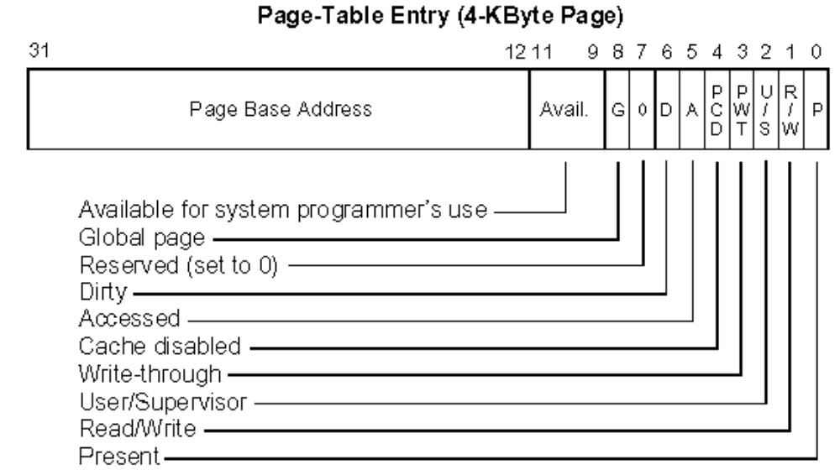
Доступ к объектам при трансляции страниц осуществляется через двухуровневую иерархию таблиц. Поэтому на срабатывание защиты оказывают влияние флаги в дескрипторах обоих уровней.
Следующая таблица (IA Sw Dev Man vol3, p.127) иллюстрирует суммарный эффект
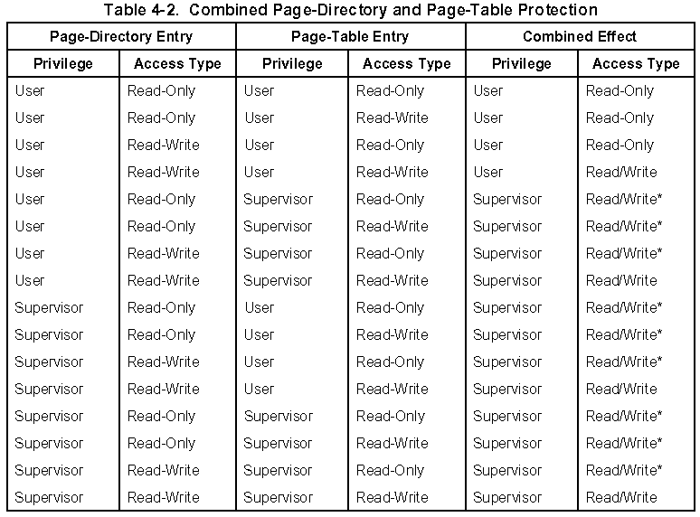

И, наконец, следует помнить, что загрузка страниц в память осуществляется компонентами операционной системы. Когда работает данная программа, прочие страницы, которые физически присутствуют в памяти, могут быть помечены как отсутствующие, обращение к ним вызовет исключение и передачу управления операционной системе.

Привилегированные команды
Ряд команд может выполняться только программами, имеющими 0-й уровень привилегий по сегментной защиты и уровень S по страничной защите (т.е. операционной системой). Вот эти команды:
Обмен с системными регистрами процессора
• LGDT—Load GDT register запись в регистр GDTR
• LLDT—Load LDT register запись в регистр LDTR
• LTR—Load task register запись в регистр TR
• LIDT—Load IDT register запись в регистр IDTR
• MOV CRx,reg—Load and store control registers запись в управляющие регистры
• LMSW—Load machine status word.
• CLTS—Clear task-switched flag in register CR0.
• MOV (debug registers)—Load and store debug registers.
• RDMSR—Read Model-Specific Registers.
• WRMSR—Write Model-Specific Registers.
• RDPMC—Read Performance-Monitoring Counter.
• RDTSC—Read Time-Stamp Counter.
Команды управления КЭШ-памятью
• INVD—Invalidate cache, without writeback.
• WBINVD—Invalidate cache, with writeback.
• INVLPG—Invalidate TLB entry.
• HLT—Halt processor. остановка работы процессора
Команды ввода-вывода.
Возможность выполнения этих команд при работе данной программы задается содержимым поля IOPL в регистре состояния процессора (EFLAGS), которое данной программе недоступно по записи и которое устанавливается операционной системой при подготовке программы к запуску. Кроме того, в Сегменте Состояния Задачи может содержаться Карта Разрешения Ввода-вывода (IO Permission Bit Map), в которой операционная система может (установкой или сбросом отдельных битов) разрешить программе доступ индивидуально к отдельным портам ввода-вывода.

